Классный час 1 сентября 2021
Посмотрите на картинки и подумайте, можно ли их объединить парами. Нет ли лишней картинки? Что она означает. Если догадались, то назовите тему нашего урока. | 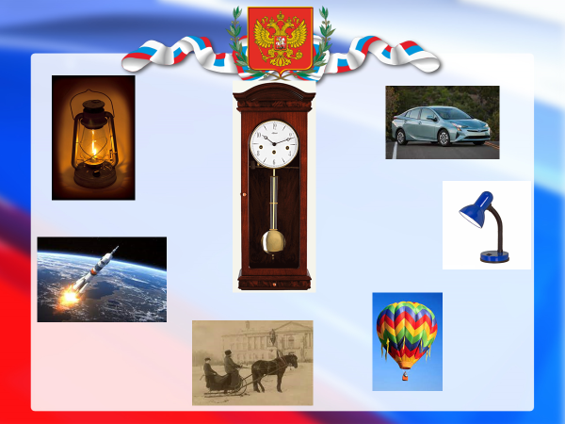
Эти пары предметов использовались человеком в разные времена. Что помогло людям сделать их лучше? | 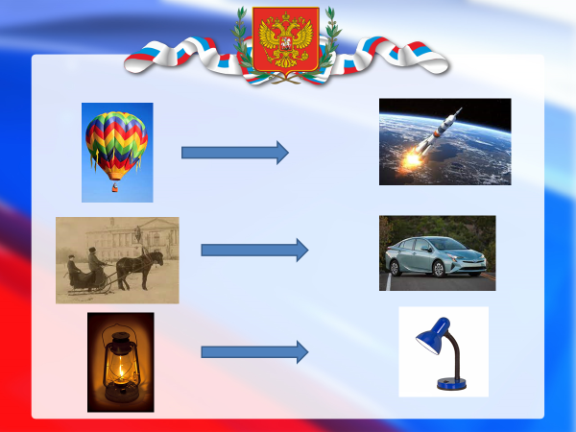
Сегодня наш разговор пойдёт о науке, её значении и развитии.  Познакомимся с великими учёными, которые сделали много открытий, которые позволили стать государству одним из лучших и передовых держав в мире.  Что такое наука? Система знаний о закономерностях в развитии природы, общества и мышления, а также отдельная отрасль таких знаний. | 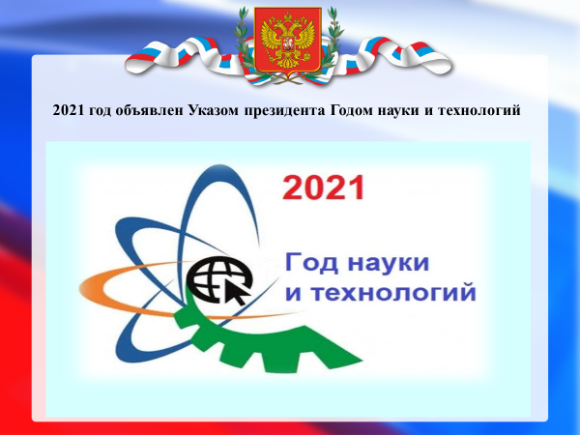
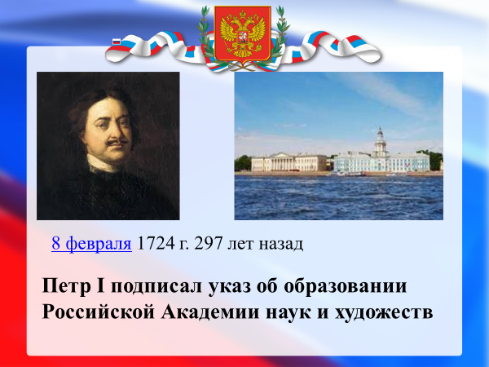 | 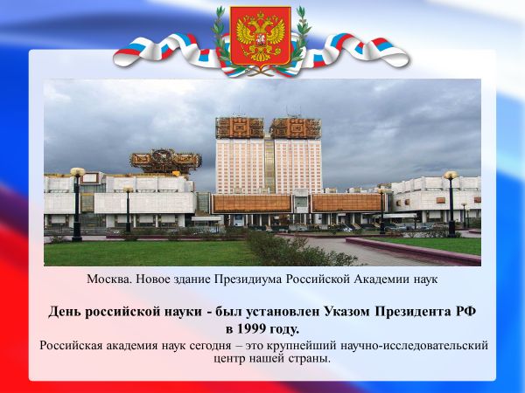
Великие и знаменитые учёные России
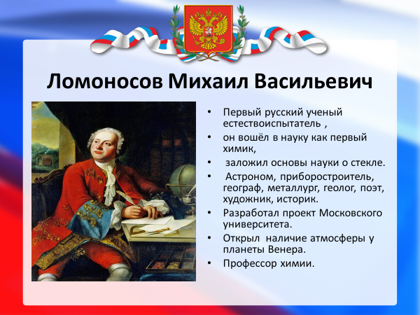 | 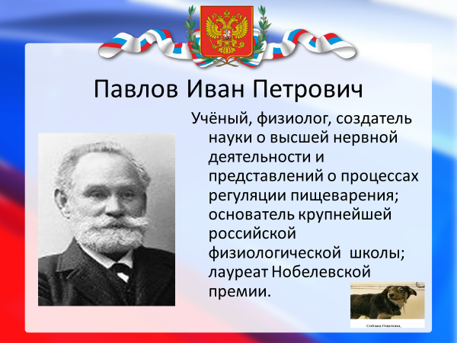
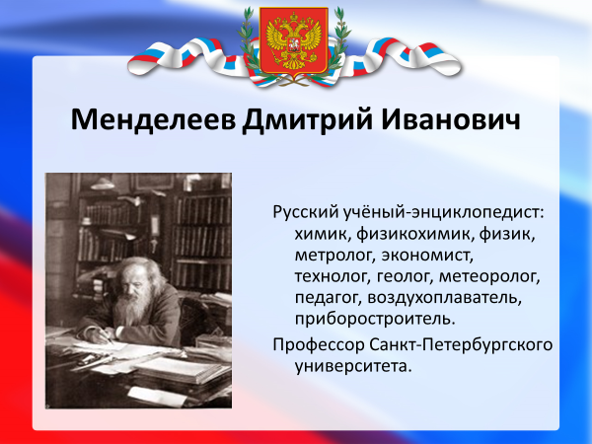 | 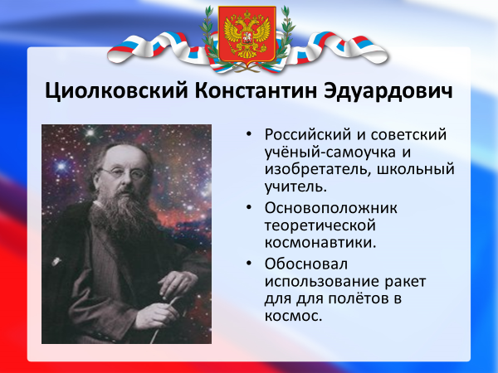
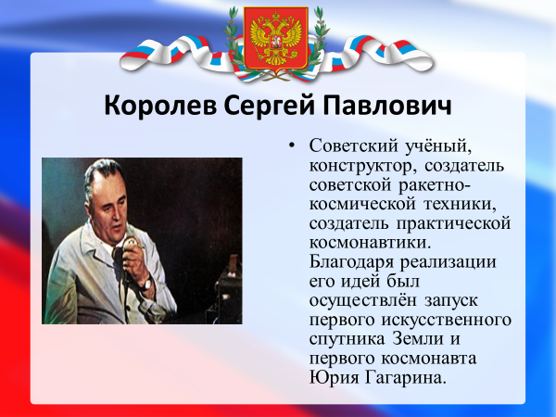 | 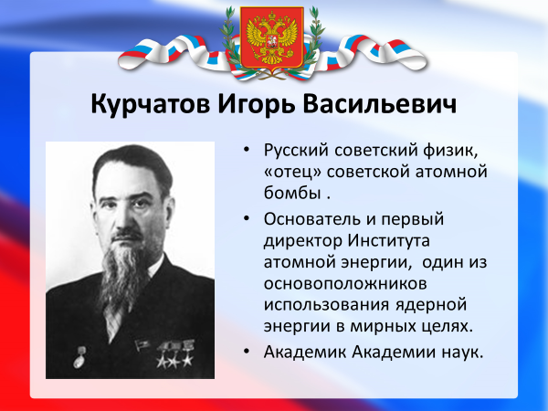
Учёными и академиками не рождаются, ими становятся. | Наше государство и правительство предоставляет молодёжи право выбора интересов. Каждый школьник может выбрать чем заниматься
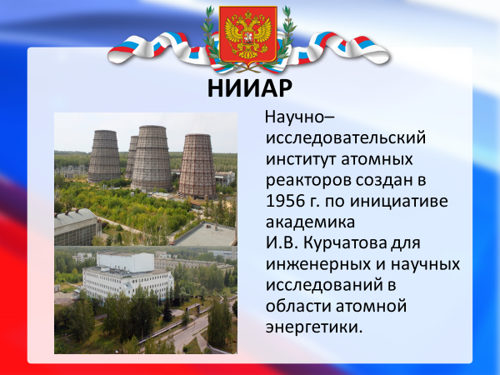 | 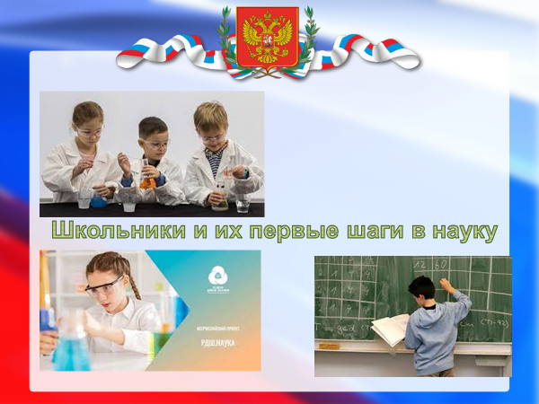
 | В школах создаются компьютерные классы, лаборатории. Ребята учатся создавать свои проекты. Старшеклассники принимают участие в олимпиадах и конкурсах Сириуса.
Вы пока только получаете первоначальные знания. И от того какими они будут, будет зависеть и ваш дальнейший выбор в жизни.  Предлагаю вспомнить чему вы научились в 1 классе. | 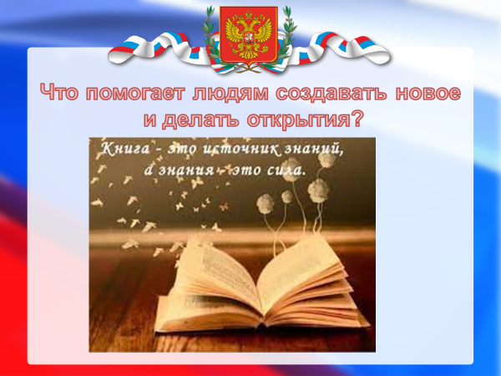
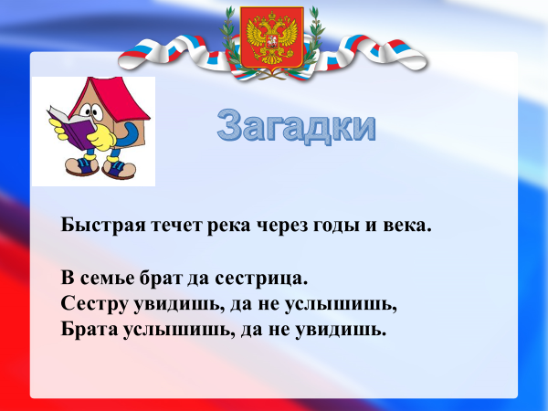 | 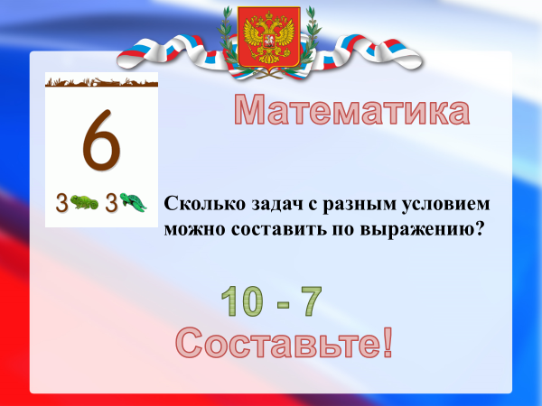
Чтобы хорошо учиться надо быть здоровым. Ковид 19 унёс жизни многих людей. Но наши учёные изобрели вакцину, которая спасает людей от этого вируса.  Давайте вспомним правила здоровьесбережения. | 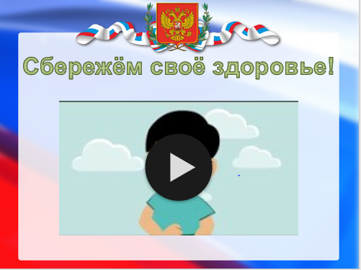
Во втором классе нам предстоит много нового узнать и запомнить. Знания в жизни всегда пригодятся. | Каждый урок мы будем заканчивать вопросами:  - Что нового узнали на уроке?  - Чему научились?  - Что хотели бы узнать ещё по теме урока?  - Кто был самым активным?

Классный руководитель 2б класса И.Н.Емельчева

